ERICH KÄSTNER-SCHULE  Grundschule und Schule mit dem Förderschwerpunkt  körperliche und motorische Entwicklung  und Abteilung mit Förderschwerpunkt Lernen  der Universitätsstadt Marburg | 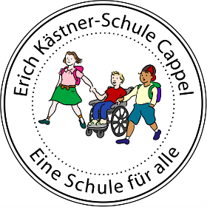
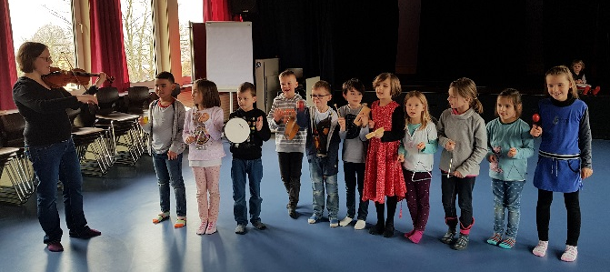
Januar 2019

.
Liebe Eltern der ersten Klassen,
mit dem zweiten Halbjahr beginnen zwei neue Angebote für alle Kinder unserer beiden ersten Klassen:
In Kooperation mit der Musikschule Marburg geben wir Ihren Kindern die Möglichkeit einer „Musikalischen Grundausbildung“. Über einen Zeitraum von 12 Monaten können die Klassen mit Frau Bonney-Raven, Musikpädagogin der Musikschule Marburg, ihre musikalische Fähigkeiten und Interessen entdecken und weiterentwickeln.
Einige Schwerpunkte sind:
- Die Ausbildung des Singens und musikalischen Hörens
- Die Schulung des Rhythmusgefühls durch Bewegung zu Musik
- Das Musizieren auf elementaren Instrumenten
- Die Hinführung zur Notation von Rhythmen und Melodie
- Das Kennenlernen und Ausprobieren von Instrumenten (z.B. Geige, Violoncello, Flöte)

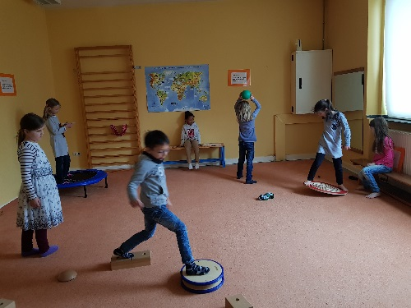
Parallel zur Musikalischen Grundausbildung findet für die ersten Klassen ein zweites Angebot, eine Bewegungsstunde nach der Freiburger-Rechtschreibschule (FRESCH), in unserem im vergangenen Schuljahr eingerichteten Bewegungsraum statt. Mit Ihren Klassenlehrern werden die Klassen unterschiedliche Hör- und Bewegungsspiele, sowie Bewegungsstationen zum Gleichgewicht, Rhythmus, dem rhythmischen Sprechen, Hören und Lesen in Silben durchlaufen. Mehr zur Förderung des Lesens und Schreibens nach dem FRESCH-Konzept erfahren Sie an den Elternabenden Ihrer Klassen.
Beide Angebote werden in je einer Schulstunde pro Klasse am Mittwochvormittag in Gruppen von 12-13 Kindern stattfinden. Dafür werden die Klassenlehrer die Klassen in zwei Gruppen aufteilen. Eine Gruppe nimmt an der Musikalischen Grundausbildung, parallel dazu die andere Gruppe mit dem Klassenlehrer an der FRESCH-Förderung teil. Alle drei Wochen wechseln die Gruppen das Angebot.
Herzliche Grüße

Astrid Schiller, Schulleiterin

